2.1.- Deshabilita el servidor virtual por defecto
2.2.- Verifica que dentro del directorio /etc/apache2/sites-enabled se ha borrado el fichero 000-default.conf

3.1.- Crea el directorio /var/www/html/software
3.2.- Crea el fichero de texto /var/www/html/software/index.html
3.3.- Crea el directorio /var/www/html/software/privado

3.4.- Crea el fichero de texto /var/www/html/software/privado/privado.html con contenido que quieras
3.5.- Crea el fichero /etc/apache2/software.digest y añade el usuario linux al dominio software (la opción –c es para crear el fichero)
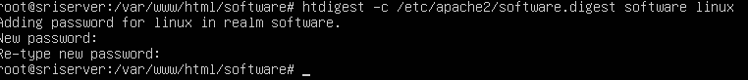
3.6.- Crea el fichero /etc/apache/site-available/software.conf con las siguientes directivas

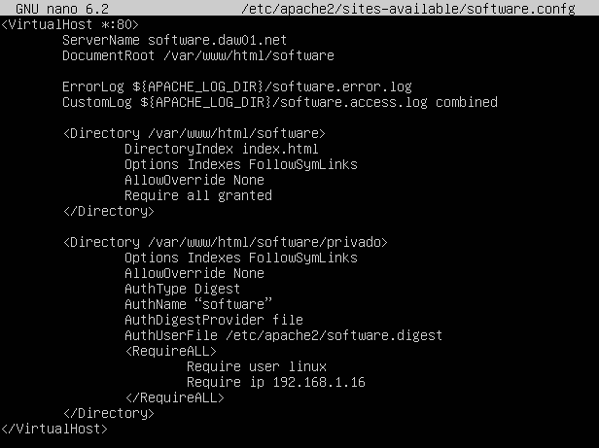
3.7.- Habilita el servidor virtual de software

3.8.- Verifica que dentro del directorio /etc/apache2/sites-enabled se ha creado el enlace software.conf
3.9.- Reinicia el servidor para que los cambios tengan efecto
4.1.- Crea el directorio /var/www/html/hardware

4.2.- Crea el fichero de texto /var/www/html/hardware/index.html con contenido que quieras
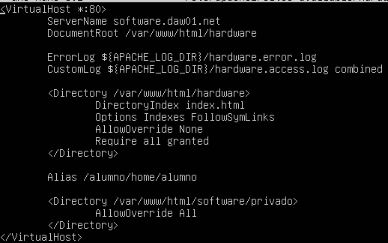
4.3.- Crea el fichero /etc/apache/site-available/hardware.conf con las siguientes directivas

4.4.- Habilita el servidor virtual de hardware
4.5.- Verifica que dentro del directorio /etc/apache2/sites-enabled se ha creado el enlace hardware.conf
4.6.- Reinicia el servidor para que los cambios tengan efecto

